STUDIU DE PIATA
Scop: Prezentul studiu de piata are ca scop IDENTIFICAREA FURNIZORULUI PENTRU MASINA DE TRANSPORT ECHIPAMENTE SI MATERIALE. ce urmeaza sa se achizitioneze in cadrul proiectului ANTREPRENOR IN ROMANIA POCU/89/3/7/107650 , astfel incat sa se asigure o buna cunoastere a pietei si implicit cele mai bune conditii de efectuare a achizitiei pentru urmatoarele ECHIPAMNETE:
MASINA DE TRANSPORT ECHIPAMENTE SI MATERIALE

Acest studiu se constituie in informatie de referinta pentru verificarea actualitatii valorii estimate din bugetul estimat al proiectului/planului de afaceri aferente achizitiei de MASINA DE TRANSPORT ECHIPAMENTE SI MATERIALE/ AUTOUTILITARA ca fiind necesare in cadrul proiectului si pentru contractarea/selectarea furnizorului.
Echipamentele/Serviciile/Lucrarile urmeaza sa fie utilizate in cadrul proiectului pentru realizarea activitatilor in conditii de calitate si performanta.
Specificatii generale/Caracteristicile generale ale serviciilor/produselor/lucrarilor
Denumire ECHIPAMENTE | Nr. Buc | Specificatii tehnice caracteristici generale
MASINA DE TRANSPORT ECHIPAMENTE SI MATERIALE/ AUTOUTILITARA | 1 | - Volum maxim marfa: 4 m3  - Masa maxima admisa: 2000- 2500 kg

Metoda utilizata:

Acest studiu a fost elaborat prin culegere de date din piata a ofertelor volante pe internet/sau/si prin pliante, urmata de analiza acestor date astfel incat sa poata fi puse in evidenta cel putin caracteristicile identificate ca fiind necesare in cadrul proiectului, pentru utilizarea planificata. Alte informatii, precizari sau clarificari au fost obtinute prin telefon.
Nr. crt | Sursa | Model | Specificatii tehnice | Conform  cerinte |  | Pret oferit (lei)
1 | https://www.autovit.ro/anunt/ford-new-transit-connect-van-l2h1-ID7GvWag.html#d4ff20876d | Marca : Ford  Mode: NEW TRANSIT VAN L2H1 FW | Volum maxim  Marfa : 4,4 m3  Masa maxima admisa :2395 kg  Stare ; Nou | Da |  | 16.363 Euro Include Tva
2 | https://www.autovit.ro/anunt/dacia-dokker-ID7GwkU7.html#1b2df09cf0 | Marca: Dacia  Model: Dokker |  | Da capacitate mai mica | 53 500 RON include Tva
  Volum pentru  marfa: 3.30 m3 | L1H1: 5200 / L2H1: 6000 / L1H2: 7200 / L2H2: 8600
  Masa maximă  admisă (kg):  1.956 kg | L1: 2740 - 2920 / L2: 2900 - 3010
3 | https://www.autovit.ro/anunt/peugeot-expert-ID7GvjWU.html#d4ff20876d | Marca: Peugeot  Model: Expert |  | Da  Pret F mare |  | 16 350 EUR +TVA 19%= 19456,5Euro
  Volum pentru
  marfa: 5,30 m3
  Masa maximă
  admisă (kg): 2640 kg

Concluzii:
In cadrul acestui studiu au fost colectate, retinute si analizate date relevante pentru AUTOUTILITARA ce urmeaza sa se achizitioneze de la cel putin trei furnizori cunoscuti pentru fiecare pozitie in parte. Datele analizate pun in evidenta performantele existente ale produselor identificate in piata si, pentru performante relativ similare, se poate observa ca suma bugetata este suficienta pentru a se achizitiona echipamentele.

Se poate concluziona faptul ca AUTOUTILITARA FORD NEW TRANSIT CONNECT VAN L2H1 poate fi achizitionata, la nivelul de performanta necesar, cu un pret apropiat de cele mentionate in bugetul de cheltuieli, considerat ca fiind “cel mai bun pret” la cele mai bune caracteristici tehnice.

 | Întocmit de:
Nume şi Prenume | MARGAN PETRU DANUT
Funcţia | ADMINISTRATOR
Semntura/ Data

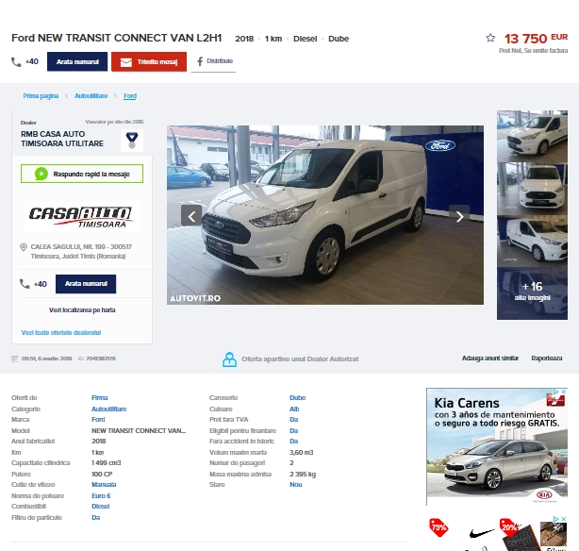

Anexa 2 – Cerere de oferta achizitie directa
Către: RMB CASA AUTO TIMISOARA .ro
Adresa: ……………………………………………………………..
Date de contact: Tel/fax: …………………e-mail: …………………
Reprezentant legal/asociat: …………………
De la: SC GLOBAL GREEN MORGAN SRL
Sediul: CARAS-SEVERIN, BOCSA, AL C DIACONOVICI,Bl1,Sc2, Ap4, cod poştal 325300
Contact:Tel : 0772602412/ FAX: …………………E-mail : globalgreenmorgan@gmail.com
Ref la: Cerere de ofertă ………………………………………………………

Nr. .............../ ……………………………………
CERERE OFERTA pentru achizitia directa / Comanda ferma
AUTOUTILITARA

FORD NEW TRANSIT CONNECT L2 TREND

Buna ziua,
Achizitorul SC GLOBAL GREEN MORGAN SRL în calitate de Beneficiar, a încheiat cu ADAF contractul de subventionare/finanţare nr. XXXX, titlul proiectului: „ Antreprenor in Romania”.
În vederea implementării activităţilor proiectului/planului de afaceri doreşte sa achizitioneze Autoutilitara: Ford
Mode: NEW FORD TRANSIT CONNECT L2 TREND, conform specificaţiilor mai jos menţionate.
Prestarea/furnizare/executia serviciilor/produselor/lucrarilor menţionate mai sus se poate realiza de către posibilul Ofertant prin prezintarea următoarelor documente:
1. Prezentarea dovada forma de inregistrare a persoanei juridice/fizice
2. Oferta tehnica si financiara
În cazul în care analizând şi îndeplinind informaţiile mentionate în specificaţiile tehnice şi doriti să furnizati AUTOLITARA solicitatA vă rugăm să vă manifestaţi intenţia prin depunerea unei oferte tehnice si financiare astfel incat sa se asigure posibilitatea verificarii corespondentei propunerii tehnice cu specificatiile tehnice prevazute in prezenta achizitie si valoarea fiannciara.
Oferte se depun pana la data de …………………., ora ………….., la registratura ACHIZITORULUI – adresa……………………………………………………., cod poştal ……………………….sau prin posta electronica:...................................................
Achizitorul va verifica rezonabilitatea ofertelor de pret depuse prin compararea preturilor.
Achiziția inițiată prin prezenta se va finaliza prin încheierea unui contract de servicii.

